实验四 流量单闭环实验（计算机控制）

一、实验目的：

通过实验掌握单回路控制系统的构成。学生可自行设计，构成单回路流量控制系统，并应用临界比例度法、阶跃反应曲线法和整定单回路控制系统的PID参数，熟悉PID参数对控制系统质量指标的影响，用计算机进行PID参数的调整和控制。

二、实验设备：

水泵、压力变送器、变频器、主回路调节阀、主回路流量计、主回路流量变送器、牛顿模块（输入、输出）。

图4-10- b 调节阀流量特控制实验（计算机控制）框图

三、实验步骤：

1、按所用设备和系统框图接好实验导线。
2、接通总电源，各仪表电源。
3、整定参数值的计算
设定过渡过程的衰减比为4：1，参数值可根据“阶跃反应曲线整定参数表”4-17整定。
表1 阶跃反应曲线整定参数表
整定参数  调节规律 | δ | T_{I} | T_{D}
P | δ_{S}
PI | 1.2δ_{S} | 0.5T_{S}
PID | 0.8δ_{S} | 0.3T_{S} | 0.1T_{S}
4、根据计算所得的PID参数值，设置参数。
5、使水泵在恒压供水状态下工作，观察计算机流量曲线的变化。
6、待系统稳定后，给定值（SP）加个正阶跃信号，观察其流量变化曲线。
7、再等系统稳定后，给系统加个负阶跃信号，观察流量变化曲线。
8、响应曲线的分析处理。对实验数据进行记录，对响应曲线进行分析。

四、计算机控制的参数设置:
参数记录：

参数名 | 参数值 | 说明
K_{P} | 4.5 | 比例增益
T_{I} | 12 | 积分时间（秒）
T_{D} | 2 | 微分时间（秒）
SP | 20/70 | 设定值
u（k） |  | 输出值（0~1000）
PV | 变化 | 过程值
调参过程简述：
本次实验采用阶跃反应曲线法，按 4:1 衰减比与整定参数表计算得出 PID 初始参数，完成计算机参数设置后启动水泵进入恒压供水状态；待系统稳定后依次施加正、负阶跃信号，观察流量响应曲线，并根据超调、调节时间与振荡情况小幅微调 KP、TI、TD，最终确定一组使系统稳态无差、动态性能合格的控制参数。
五、试验报告：记录响应曲线并做动态指标分析
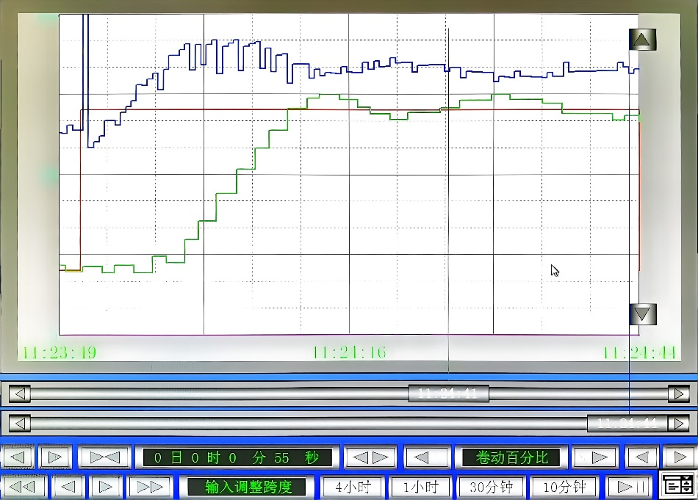
1、正阶跃响应曲线记录：

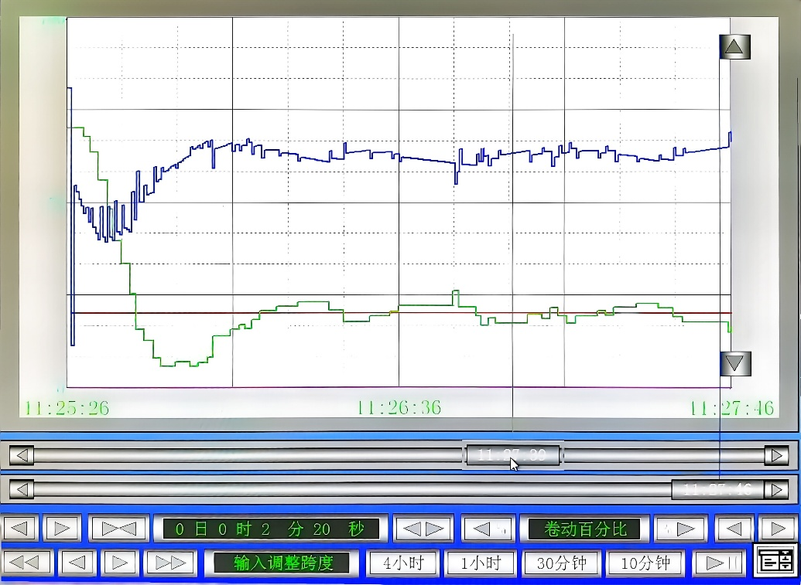
2、负阶跃后响应曲线记录：

3、动态指标分析：
由于无法获取精确的原始数据，根据响应曲线进行各动态指标估算。
设定值由20阶跃至70的正阶跃响应曲线性能指标：
稳态误差 | 上升时间 | 峰值时间 | 超调量 | 调节时间 | 振荡次数
近似为0 | 18秒 | 34秒 | 10% | 76秒 | 2次
设定值由70阶跃至20的负阶跃响应曲线性能指标：
稳态误差 | 下降时间 | 峰值时间 | 超调量 | 调节时间 | 振荡次数
近似为0 | 14秒 | 24秒 | 30% | 127秒 | 1次

说明：上升时间上升时间按 10%～90% 变化范围估算，调节时间按进入并保持在稳态值 ±5% 范围内估算。
数据分析：
从系统阶跃响应的动态指标来看，正阶跃响应过程中稳态误差近似为 0，控制精度较高，上升时间 18 秒、峰值时间 34 秒，响应速度较为迅速，超调量仅 10%，调节时间 76 秒，振荡次数为 2 次，整体表现为响应快、超调小、衰减快、稳定性良好，符合 4:1 衰减比的控制要求；负阶跃响应同样稳态误差近似为 0，下降时间 14 秒、峰值时间 24 秒，下降速度相对更快，但超调量达到 30%，调节时间延长至 127 秒，振荡次数为 1 次，整体呈现超调偏大、恢复稳态速度慢、收敛效果较弱的特点，由此可见系统在正负阶跃作用下的动态性能存在明显不对称，可能与执行机构与流量对象在正反方向的动态特性差异有关。

